【応用_午前_過去問】ネットワーク①

☆

〔問１〕

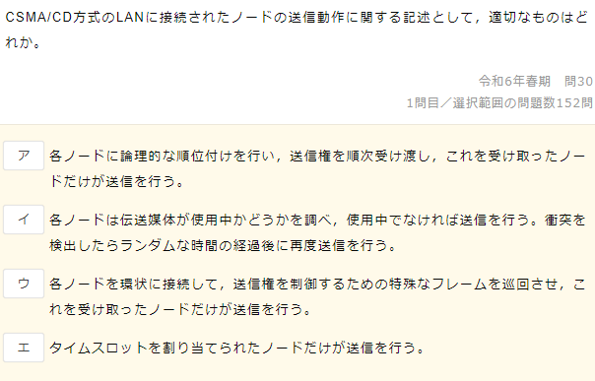

☆☆☆☆

※解説

〔問２〕

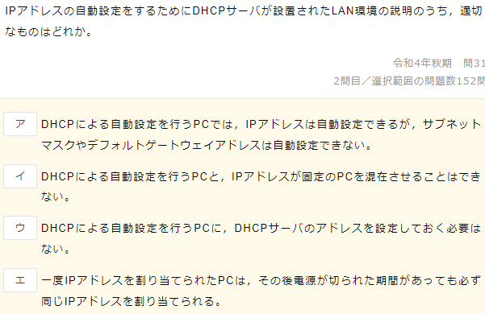

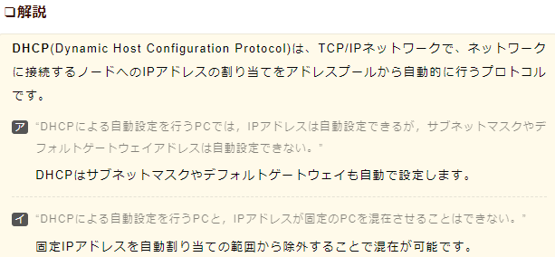

☆☆☆☆

〔問３〕

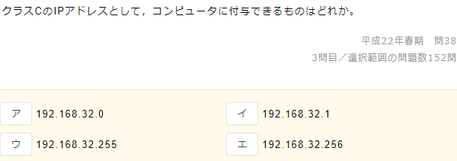

☆☆☆☆

〔問４〕

〔問５〕

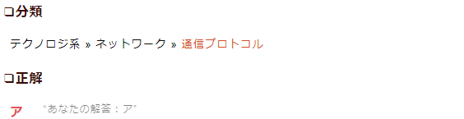

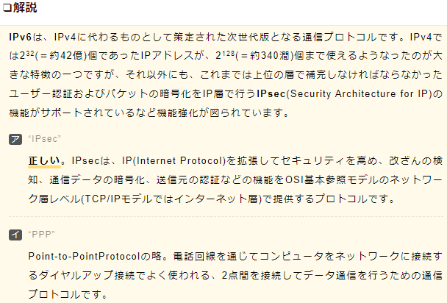

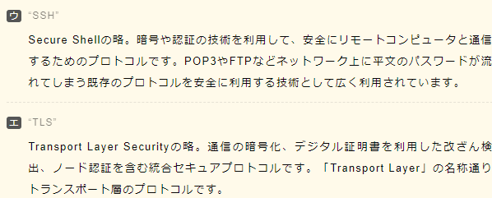

☆☆☆☆

〔問６〕

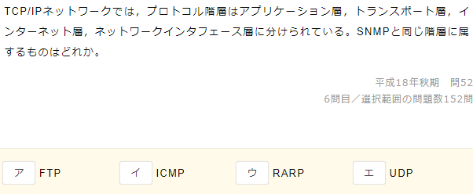

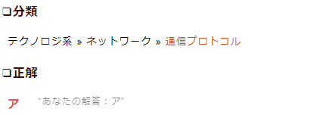

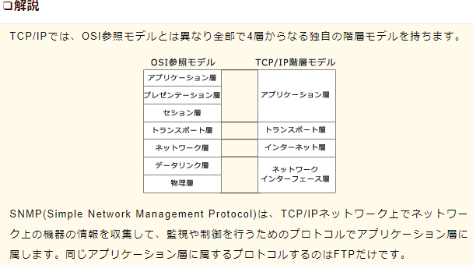

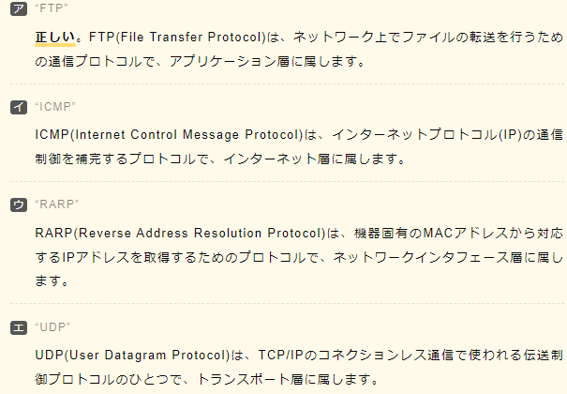

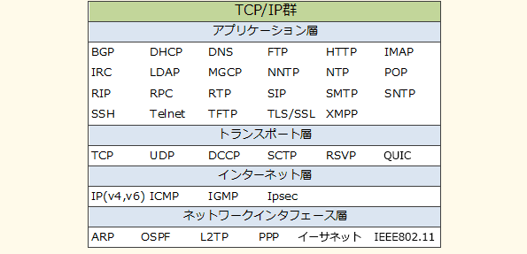

☆☆

※計算

※ひっかけ

〔問７〕

☆☆☆☆

〔問８〕

☆☆☆☆

〔問９〕

〔問10〕

〔問11〕

〔問12〕

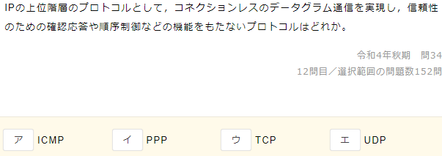

☆☆☆☆☆

〔問13〕

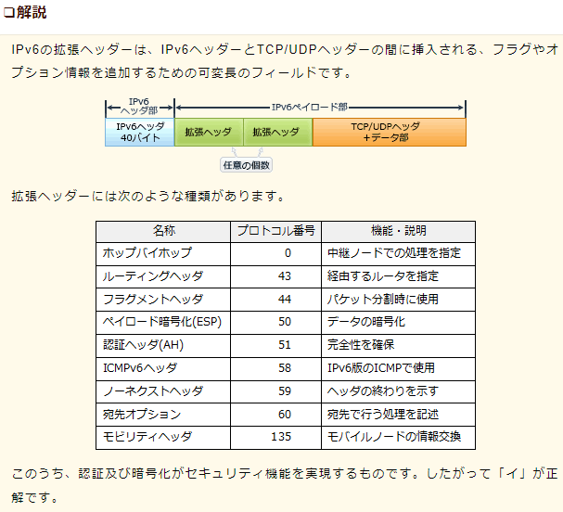

テキスト

☆☆☆☆

〔問14〕

☆☆☆☆☆

〔問15〕

☆☆☆☆

※計算

〔問16〕

☆☆

〔問17〕

テキスト

☆

※計算

〔問18〕

☆☆

〔問19〕

☆☆☆☆

※計算

※文章2行目の「2倍」の意味

〔問20〕

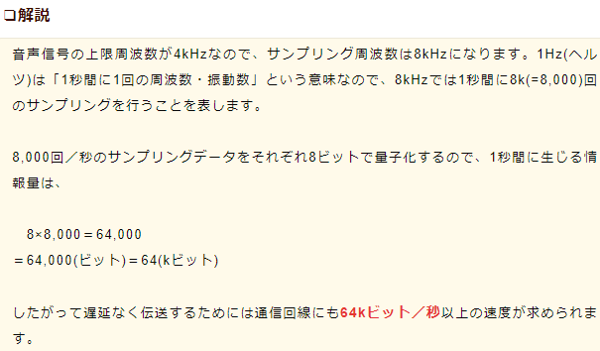

☆☆☆

※計算

〔問21〕

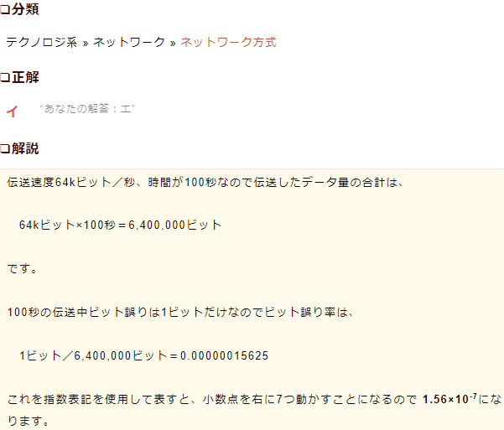

〔問22〕

☆☆☆☆☆

※解説

〔問23〕

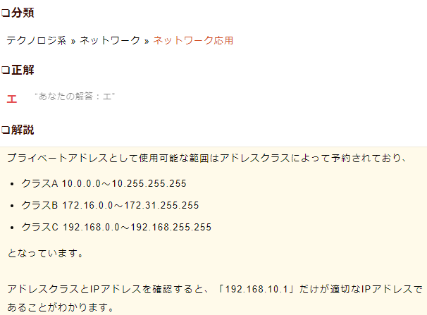

〔問24〕

テキスト

〔問25〕

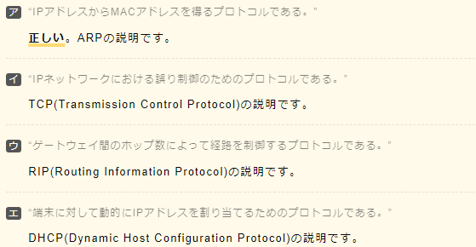

☆

※計算

〔問26〕

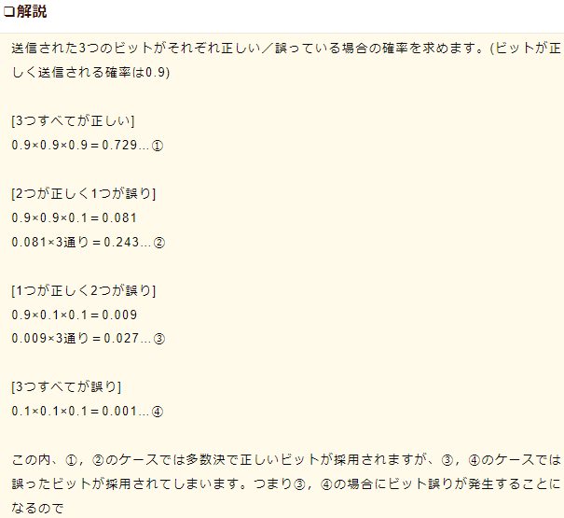

テキスト

〔問27〕

☆

〔問28〕



☆☆☆☆

〔問29〕

☆☆☆☆☆

※計算

〔問30〕

会社名

〔問31〕

テキスト, 手紙

☆☆☆☆☆

〔問32〕

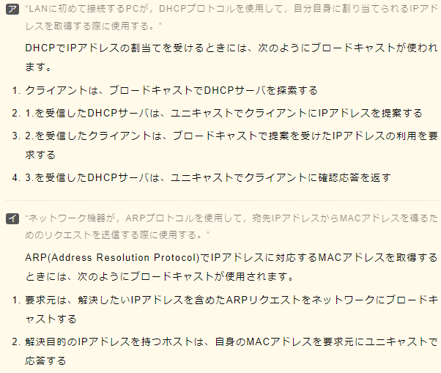

文字の書かれた紙

☆☆☆☆☆

〔問33〕

☆☆☆

※計算

〔問34〕

☆☆☆☆

〔問35〕

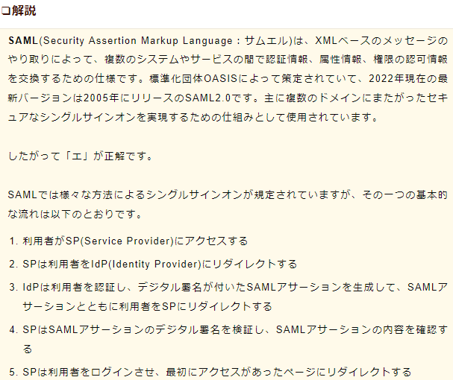

☆☆☆☆☆

〔問36〕

グラフィカル ユーザー インターフェイス, アプリケーション

☆☆☆

〔問37〕

☆☆☆☆

〔問38〕

☆☆☆☆

〔問39〕

☆☆☆☆☆

〔問40〕

☆☆☆☆☆

〔問41〕

タイムライン

☆☆☆☆☆

〔問42〕

テキスト

☆

〔問43〕

☆☆

〔問44〕

☆☆☆☆☆

※完全なる知識

〔問45〕

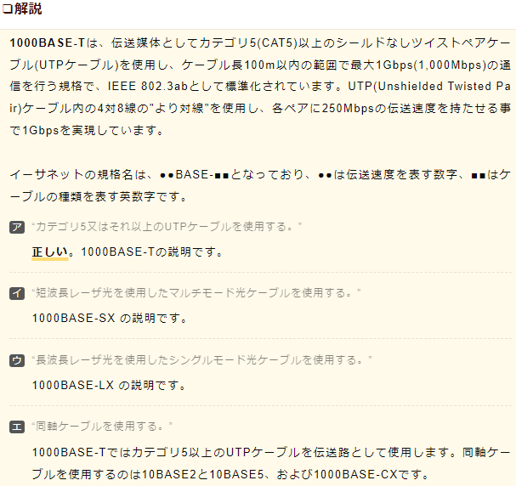

☆☆☆☆☆

※解説

〔問46〕

ロゴ, 会社名

☆☆☆☆☆

※計算

※2組！

〔問47〕

☆

〔問48〕

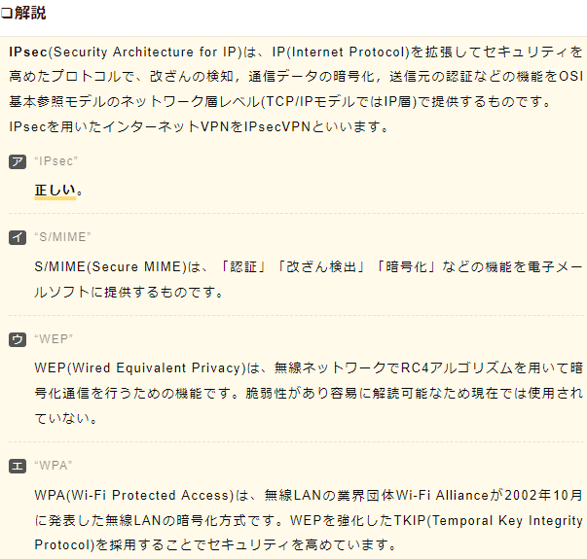

〔問49〕

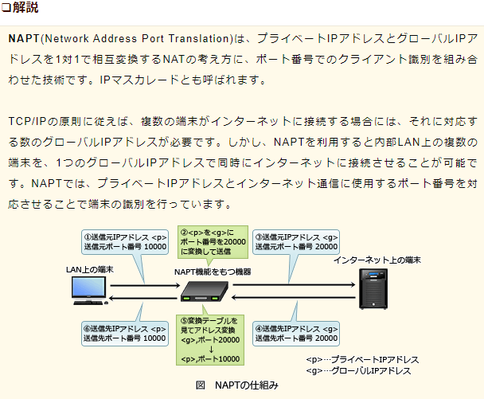

☆☆☆☆☆

〔問50〕



